基于docker单机环境安装文档
因docker镜像都比较大，固需要在信息港环境提前拷贝一份环境文件到需要的机器上，整体大约 7.5G。
安装前提：
1：机器关闭防火墙
systemctl stop firewalld //关闭
systemctl disable firewalld //取消开机启动
2：安装JDK，版本：1.8.0_73
使用命令生效环境变量 source /etc/profile
3：vim/etc/selinux/config 把其中的SELINUX=enforce改成disabled

以上前提必须做，否则会启动失败。

1：安装脚本操作步骤

1.1 拷贝文件
登录信息港环境 192.168.40.153 服务器，将 /home/bigdata/docker/Tsg_Galaxy_v2.0.20190630 文件夹整体移动到要部署的服务器上。

1.2 修改docker存储路径
修改 ./Tsg_Galaxy_v2.0.20190630/docker_install/daemon.json 内的 data-root，将路径指向服务器较大的硬盘上，此目录指定了docker的镜像等信息存储路径。
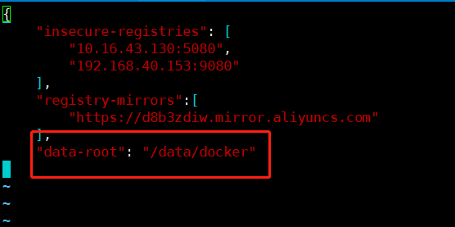

1.3 修改脚本参数和创建数据库
打开 ./Tsg_Galaxy_v2.0.20190630/setup_all.sh 按照模板和提示修改内容。
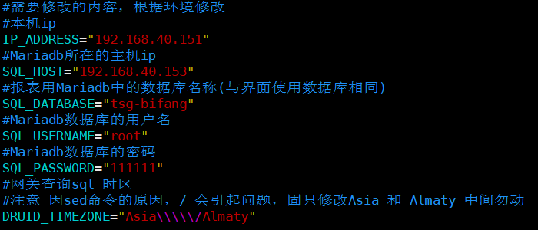

- 脚本内修改的MariaDB地址/数据库/用户名/密码 均为报表程序使用，数据库与界面同用一个。
- Druid需要使用Mariadb数据库，创建Druid数据库；方法如下
  - 在Mariadb所在机器使用命令进入mysql -u root -p (如用户名不是root自行修改)
  - 进入后使用命令：create database druid DEFAULT CHARACTER SET utf8mb4 COLLATE utf8mb4_general_ci;
出现下图即表示创建成功。
注：如之前有需删除重新创建，删除命令：drop database druid;

- 配置修改，druid数据库创建完成后，执行setup_all.sh 脚本等待过后即完成安装。

1.4 二次安装
1.如果第一次失败，需要到 ./Tsg_Galaxy_v2.0.20190630/compose 下面使用命令
docker-compose -f docker-compose.yml down
docker-compose -f docker-hbase.yml down
来停止掉之前的容器，后使用命令恢复原有docker-compose文件
cp tmp/docker-* ./

2.删除 /home/docker-volumes 下所有内容

3.二次安装则需要先删除原有druid数据库重新创建。
删除命令： drop database druid;
- 注释掉 setup_all.sh的前两步即：
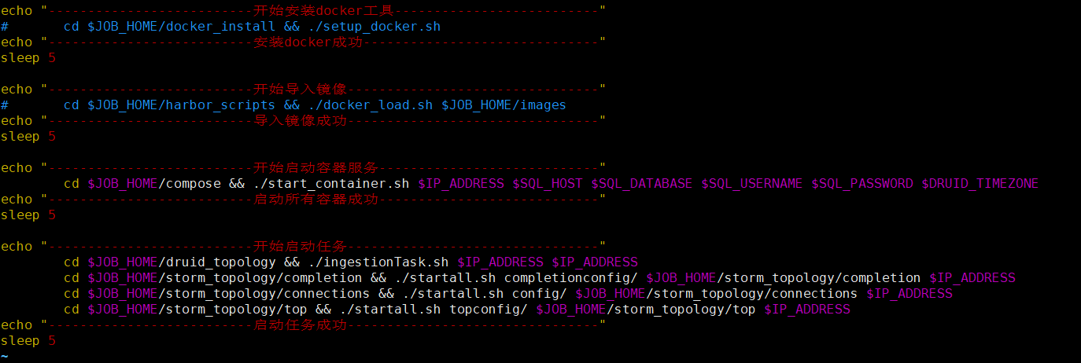
- 再次执行脚本即可

2：安装验证：

2.1登录docker容器管理界面
浏览器输入 ip:5050 进入后设置一个8位密码。
后选择local
进入后点击左侧 Containers
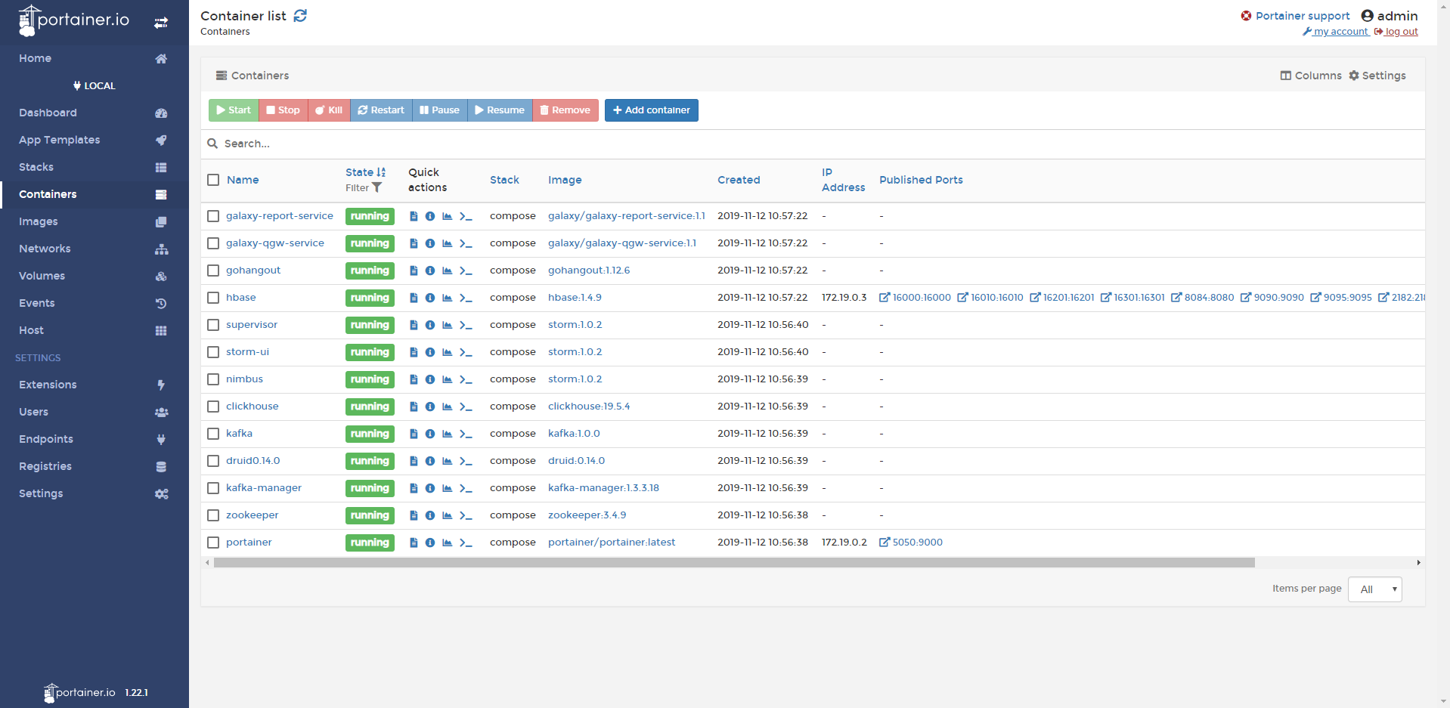

Quick actions 列下分别为：
日志 容器详情 容器状态 连接客户端

2.2 kafka
初始化kafka-manager界面
  - 浏览器输入 ip:9998 进入manager界面。
  - 点击Cluster -> Add Cluster
仿照如下截图配置，注意 zookeeper地址后面需添加/kafka
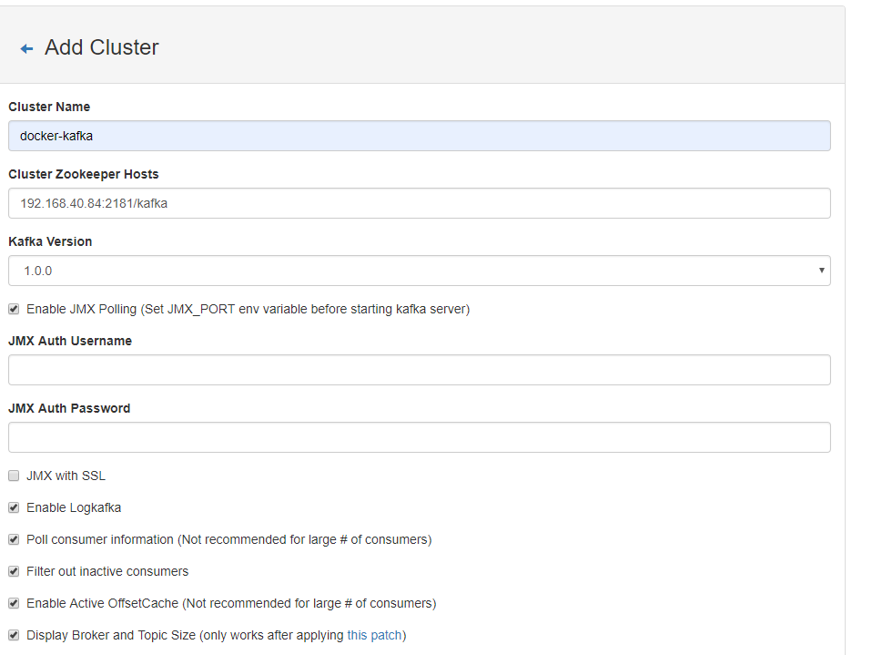
完成后点击最下面，点击save 保存后，可看到对应的集群信息，类似下图：
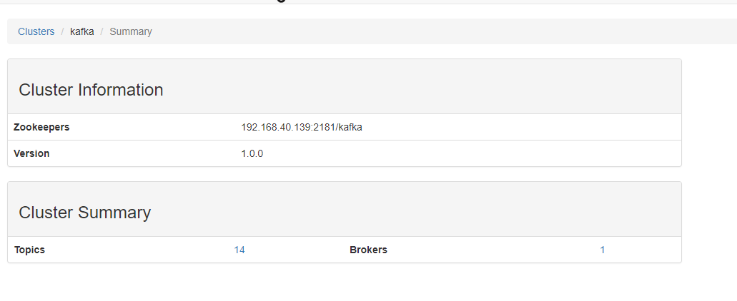
共有14个topic 1个broker

2.3 Storm
浏览器输入 ip:8080 进入ui界面，看到类似下图即正常。
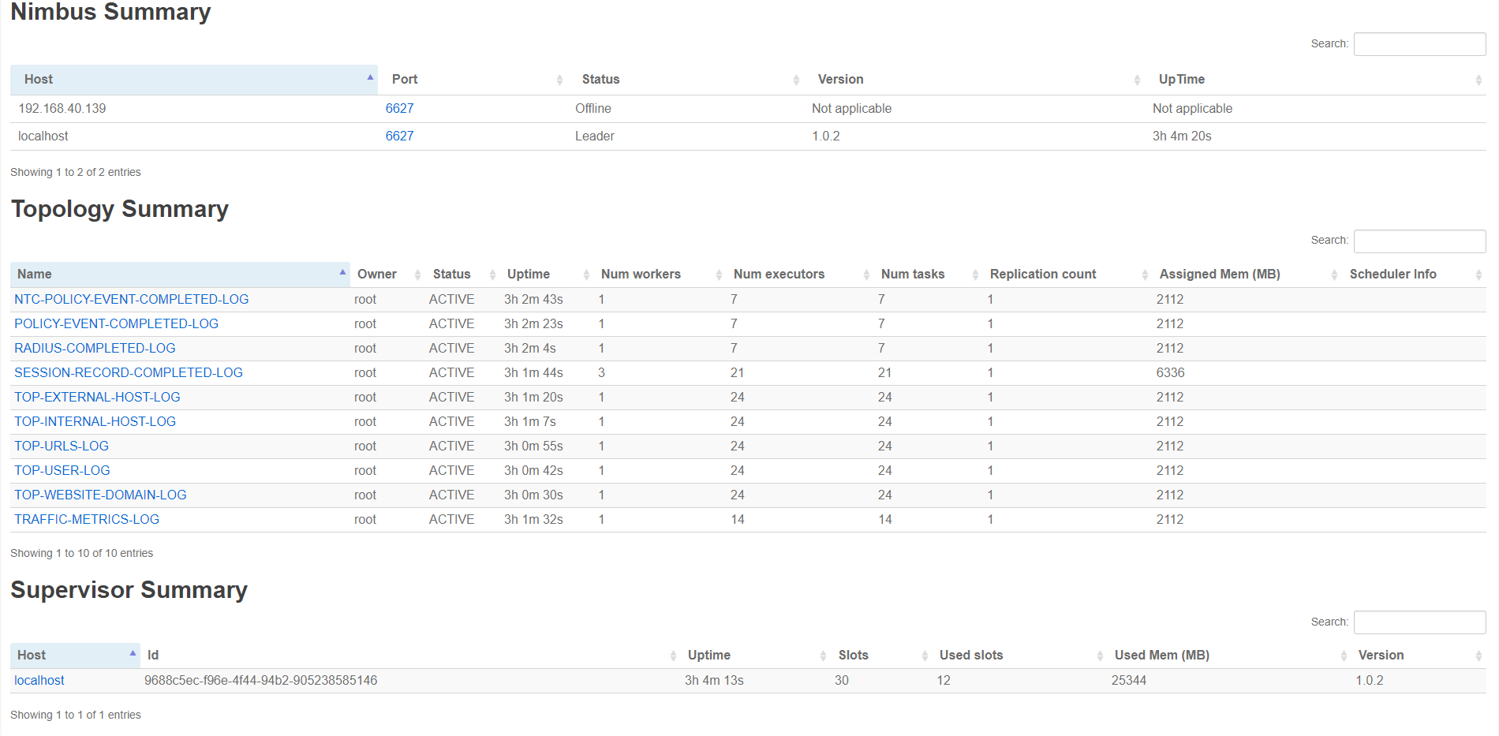

共有一个nimbus(两个一个是IP一个是主机名其实是一个)，一个superviso，10个topology

2.4 Druid
浏览器输入 ip:8090 进入ui界面，看到类似下图即正常。

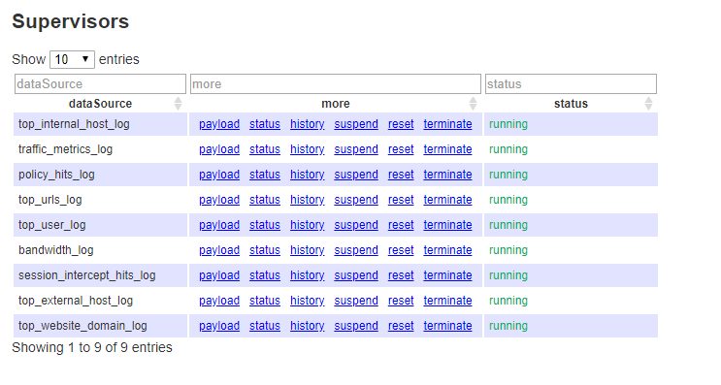
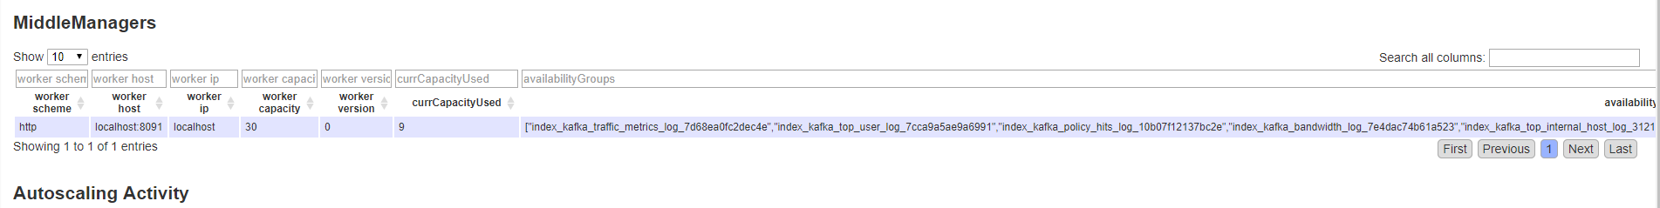

Supervisor 有9个，MiddleManagers 有一个。

2.5 网关
浏览器输入 ip:9999 看到status是200即正常
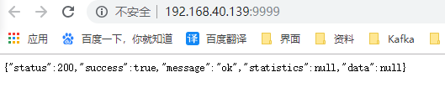

2.6 整体验证
当前端往kafka写日志能在界面查到，即整条流程基本无误

